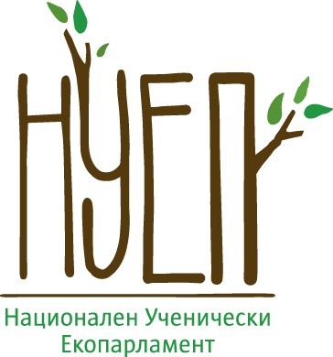
СЪЮЗ НА ФИЗИЦИТЕ В БЪЛГАРИЯ
и
НАЦИОНАЛЕН УЧЕНИЧЕСКИ ЕКОПАРЛАМЕНТ

организират

ФОТОКонкурс за ученици И студенти
на тема „Светлинни явления в природата“

Конкурсът е част от Националната програма за отбелязване на обявената от ЮНЕСКО 2015 г. за Международна година на светлината.

Регламент:

Всеки участник може да изпрати до 3 фотоса, представящи светлината в природата в цялата й красота, многообразие и величие. Допускат се както цветни, така и черно-бели фотографии.

Снимките се изпращат на адрес: ecoparlament@abv.bg, като в „Относно“ е записано: „За фотоконкурса“.
Необходимо е да бъде посочено заглавие на снимката (включващо заснетото светлинно явление и мястото, където е заснето) и информация за автора (име и фамилия, възраст, учебно заведение, населено място).

Отчитането на конкурса и класирането ще се извършат на 2 етапа, в три възрастови групи: 11-14 год., 15-18 год., 19-25 год.

Срокове:
Първи етап:
- 10 март 2015 г. – краен срок за получаване снимките на посочения ел. адрес;
- 22 март 2015 г. – обявяване на резултатите на www.phys.uni-sofia.bg/upb и www.ecoparliament.com
- 2 -5 април 2015 г. – фотоизложба и награждаване авторите на класираните фотоси, по време на Младежката сесия на 43-та Национална конференция по физика в Благоевград.
Втори етап – сроковете ще бъдат обявени след приключване на първия етап.

